|  |  |  |  |  |
| --- | --- | --- | --- | --- |
| **Área** |  | **Programa de Estudio** | |  |
| **Nombre de la asignatura** | BASE DE DATOS RELACIONALES | | | |
| **Código de la asignatura** | TI2022 | | **Sección** | 170 |
| **Docente** | JUAN TABILO TALAVERA | | | |

|  |  |  |  |  |  |  |  |  |  |
| --- | --- | --- | --- | --- | --- | --- | --- | --- | --- |
| **N° de evaluación** | 1 | **Ponderación** | 15% | **Exigencia** | 60% | **Fecha de la evaluación** | 23/9/2022 | **Duración de la prueba** | 80 min. |

|  |  |  |  |  |  |  |  |  |
| --- | --- | --- | --- | --- | --- | --- | --- | --- |
| **Tipo de evaluación** | **Prueba parcial** | **X** | **Taller** |  | **Examen** |  | **Otros** |  |

|  |  |
| --- | --- |
| **Criterios de evaluación** | **Unidad** |
| * 1. 1.- Realiza consultas y subconsultas múltiples tablas | 1 |
| 1.1.2.- Aplica funciones grupales a diferentes tablas | 1 |
| 1.1.4.- Genera tablas en base a requerimientos | 1 |

|  |  |  |  |
| --- | --- | --- | --- |
| **Nombre del alumno** | Felipe Alvarez | **Rut** | 19478868-1 |
| **Carrera** | Ingenieria en Informatica | **Sede** | TEMUCO |

*Datos a ser completados por el alumno*

|  |  |  |  |  |  |  |  |
| --- | --- | --- | --- | --- | --- | --- | --- |
| **Instrucciones generales de la prueba** | | | | | | | |
| **1.**Las respuestas con lápiz grafito no tienen derecho a reclamo en la corrección, utilice sólo lápiz pasta “Azul” o “Negro” en sus respuestas.  **2.**No se aceptan correcciones en las respuestas de preguntas de selección. Múltiple, “V” o “F” o similares.  **3.** Queda estrictamente prohibido el uso de cualquier dispositivo electrónico (celulares, Ipod, mp3, mp4, cámaras digitales, etc.)  **4.** Será causal de retiro de prueba y abandono de la sala lo siguiente:   * Que el alumno sea sorprendido con material que contenga información relacionada con la evaluación. * El alumno sea sorprendido tratando de obtener información. * El alumno no guarde el comportamiento adecuado durante el desarrollo de la prueba. | | | | | | | |
| **Puntaje máximo** |  | **Puntaje obtenido** |  | **Nota** |  |

**Retroalimentación**

|  |  |
| --- | --- |
| **Observaciones** |  |
| **Fecha** |  |
| **Firma** |  |

Instrucciones:

Ud. debe realizar el modelo adjunto e ingresar algunas filas o registros.

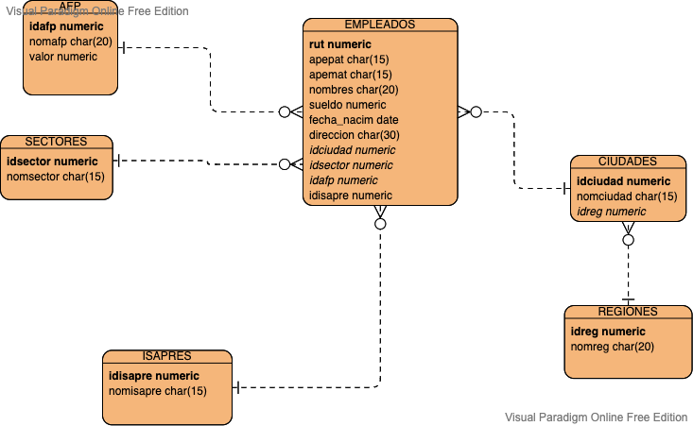

Debe entregar imágenes

1. Crear base datos con su apellido, ejemplo ZAPATA2022 5 ptos
2. Crear las tablas de acuerdo al modelo de datos, el comando en SQL, la solución y la imagen (recorte) del resultado obtenido 14ptos
3. No permitir el ingreso de datos vacíos en ninguna tabla 5 ptos
4. Hacer las PK y FK con las referencias correspondientes 12ptos
5. Obtener el promedio, suma, valor mayor cada uno del sueldo en variables de tablas EMPLEADOS 12ptos
6. Seleccionar 2 tablas (relacionadas) y mostrar campos de ellas elegidos por ud. 8ptos
7. Seleccionar 3 tablas (relacionadas) y ordenar por un atributo descendente 8ptos
8. Seleccionar las tablas AFP y EMPLEADOS usar el comando IN 8ptos
9. Seleccionar las tabas CIUDADES y EMPLEADOS, mostrar algunos atributos de ambas tablas 8ptos

1.



2,3,4.

